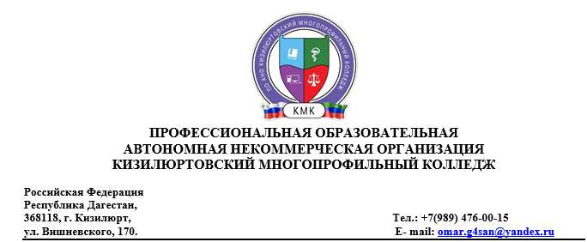

Вопросы для подготовки к промежуточной аттестации по дисциплине

«Русский язык»

1. Что такое сложное предложение?

А) Это предложение, в котором есть два или более подлежащих Б) Это предложение, в котором есть два или более сказуемых

В) Это предложение, в котором есть главные и второстепенные члены предложения

Г) Это, предложение, в котором есть две или более грамматические основы

1. При помощи чего связываются простые предложения, находящиеся в составе сложносочинённого предложения?

А) Предлогов Б) Частиц

В) Союзов

Г) Знаков препинания

1. На какие виды делятся предложения в зависимости от средств связи?

А) На союзные и бессоюзные

Б) На сложносочинённые и сложноподчинённые В) На распространённые и нераспространённые Г) На восклицательные и невосклицательные

1. Какие союзы бывают в сложносочинённых предложениях?

А) Соединительные, подчинительные, разделительные Б) Согласованные, подчинительные, разделительные В) Соединительные, противительные, разделительные Г) Согласованные, противительные, разделительные.

1. Сложноподчинённые предложения – это:

А) Сложные предложения, в которых простые предложения связываются друг с другом интонацией и сочинительными союзами.

Б) Предложения, в которых есть главное предложение и одно или несколько придаточных предложений. Придаточные предложения

подчиняются главному и отвечают на вопросы членов предложения.

В) Сложные предложения, в которых простые предложения объединены в одно целое по смыслу и интонационно, без помощи союзов или союзных слов

Г) Сложные предложения, в которых простые предложения связываются друг с другом интонацией и знаками препинания.

1. Какой из союзов подчинительный?

А) Чтобы Б) Или В) Но

Г) Тоже

1. Сколько всего существует стилей русского языка?

А) 3

Б) 4

В) 5

Г) 6

1. Сколько всего существует стилей русского языка?

А) 3

Б) 4

В) 5

Г) 6

1. Необходимо выбрать прилагательное в простой, сравнительной степени: а) гуще

б) самый густой в) густее

1. Выберите вариант прилагательного, где пропущена буква -о-: а) холщ..вая сумка

б) ситц..вая простынь

в) груш..вый сироп

1. Выберите вариант, где в прилагательном пишется -нн-: а) масля..ые краски

б) тума..ая даль

в) соколи..ый взгляд

1. Выберите вариант, где в прилагательном пишется -н-: а) серебря..ая ложка

б) оловя..ый крюк в) маши..ый двор

1. Выберите вариант, где в прилагательном пишется суффикс -ск-: а) немец..ий язык

б) казац..ий атаман в) француз..ий салат

1. Выберите, на какие разряды делятся имена прилагательные: а) вопросительные, относительные, повествовательные;

б) возвратные, отрицательные, личные;

в) определительные, собирательные, количественные; г) качественные, относительные, притяжательные;

1. Имена существительные бывают:

А) мужского и среднего рода Б) женского и мужского рода

В) мужского, женского и среднего рода Г) среднего и женского рода

1. Укажите род и число существительного ПАРОВОЗ: А) женский род, единственное число

Б) мужской род, единственное число В) средний род, множественное число Г) средний род, единственное число

1. Местоимение является частью речи:

а) которая обозначает действие или состояние предмета

б) которая указывает на предмет, признаки и количество, но не называет их

в) которая обозначает признак действия или признак другого признака

1. Выберите верный вариант обозначения падежей местоимений: “Он невольно усмехнулся: луна напоминала ему расшалившегося ребёнка.”

а) И.п., Д.п.

б) И.п., Р.п.

в) В.п., В.п.

1. Необходимо определить вариант с отрицательным местоимением: а) Он ничего не сказал

б) Лиса подошла к дереву, на котором сидела ворона в) Он хотел что-то сказать

1. Необходимо определить вариант с определительным местоимением: а) За несколько дней мы успеем отдохнуть

б) Любой человек – кузнец своего счастья

в) Такая возможность была ему представлена

1. Как верно выбирают приставку -ни- и -не- в местоимениях: а) приставка -не- с ударением, приставка -ни- безударная +

б) приставка -не- безударная, приставка -ни- с ударением в) оба варианта неверны

1. Глагол обозначает:

а) признак предмета

б) действие предмета + в) предмет

1. Каким членом предложения является глагол:

а) второстепенным б) ни тем, ни другим в) главным

1. Необходимо выбрать вариант с суффиксом –ева– в глаголах: а) чувств..вать, мотивир..вать

б) во..вать, гор..вать

в) рад..вать, проб..вать

1. Нулевое окончание у глаголов прошедшего времени указывает на то, что они в форме такого рода:

а) женского б) среднего в) мужского